「長岡地区・新潟地区合同女性研修会」参加奨励のお願い
住職・教会主管者ならびに坊守の皆さまに、三条教区教化委員会「女性研修会」部門よりお願い申しあげます。
今年度は長岡地区女性研修会と新潟地区女性研修会を合同で下記の通り開催させていただきます。
また、２０２２年度に入り未だ新型コロナウイルス感染の収束の目途が立っていない状況の中、皆さまのご期待にお応えするために三条別院を会場として開催いたします。
また、昼食、座談会場も密にならないよう感染対策を徹底いたします。ぜひご協力ください。
つきましては、貴寺院・教会の方のご参加、ならびにご門徒の皆さまへのお呼びかけをいただき、広く参加奨励賜りますようお願い申しあげます。
なお、お手数をおかけし恐縮ですが、貴寺院・教会にて参加者を裏面申込用紙にお取りまとめいただき、三条教務所へお申込みくださいますよう重ねてお願い申しあげます。
敬 具
記
１ 日 時 ２０２２年９月５日（月）
２ 会 場 三条別院 （〒955-0071 ／ 三条市本町2-1-57）
３ 講 師 細川 好円 氏（第17組 護念寺 住職）
４ テーマ 『観経』に聞く私の現場
５ 対 象 どなたでも ※性別にかかわらず、どなたでもご参加いただけます。
６ 参加費 1,500円（昼食代含む）
※
※
７ 持ち物 念珠、勤行本（赤本または普段お使いのもの）、同朋手帳、真宗聖典、筆記用具、マスク
※ お持ちの方はご持参ください。
※新型コロナウイルス感染予防のため日程中はマスクの着用をお願いします。

時間 | 9：30 10：00 10：30 12：00 13：00 14：30 15：30
日  程 | 受付  検温 | 開会式 | 講義  (90分) | 昼休憩 | 班別座談  （適宜休憩） | まとめの講義  (60分) | 閉会式  解散
８ 日 程

９ 申込み 参加者を裏面申込用紙にお取りまとめいただき、三条教務所へお申込ください。
下記QRコードでお申込みすることも可能です。
※新型コロナウイルス感染状況次第で日程の変更や中止となる場合がございますことをご了承ください。
10 納金方法 別紙チラシをご覧ください。
11 締 切 ２０２２年８月２６日（金）
12 問合せ先 三条教務所（担当 水野）
〒９５５－００７１ 三条市本町２－１－５７
電話：０２５６－３３－２８０５ ／ FAX：０２５６－３３－２８４７
EMAIL: mizuno_kazumichi@higashihonganji.or.jp
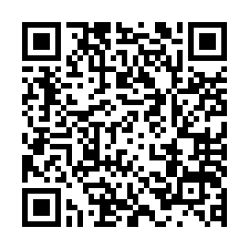
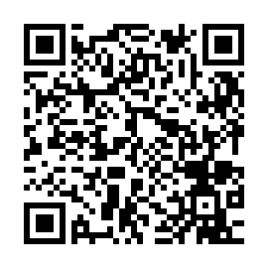
会場参加者用QRコード ➡ オンライン視聴者用QRコード ➡
長岡地区・新潟地区合同女性研修会女性研修会（2022年9月5日）参加申込書
８月２６日（金）までに、郵送またはFAXでお申し込み下さい。
報告者： 組 寺・教会 （氏名）
（連絡先電話番号： － － ）
№ | 氏 名 | 所属寺 | 昼 食  （○をつける） | 備 考（アレルギー等）
1 |  | 組 寺 | 要 ・ 不要
2 |  | 組 寺 | 要 ・ 不要
3 |  | 組 寺 | 要 ・ 不要
4 |  | 組 寺 | 要 ・ 不要
5 |  | 組 寺 | 要 ・ 不要
6 |  | 組 寺 | 要 ・ 不要
7 |  | 組 寺 | 要 ・ 不要
8 |  | 組 寺 | 要 ・ 不要
9 |  | 組 寺 | 要 ・ 不要
10 |  | 組 寺 | 要 ・ 不要
11 |  | 組 寺 | 要 ・ 不要
12 |  | 組 寺 | 要 ・ 不要
13 |  | 組 寺 | 要 ・ 不要
14 |  | 組 寺 | 要 ・ 不要
15 |  | 組 寺 | 要 ・ 不要
【いただいた個人情報は、本研修会に必要な連絡にのみ使用させていただきます。】
- 「所属寺」欄は、報告者と同じ場合はご記入不要です。
- 「昼食」欄は、お弁当の要・不要いずれかに○を付けてください。
【お申込先・お問い合わせ】 真宗大谷派三条教務所 〒955-0071 三条市本町2丁目1-57
電話：0256-33-2805 / FAX：0256-33-2847 / Email: sanjo@higashihonganji.or.jp

